附件6.4评价人员及业主代表照片
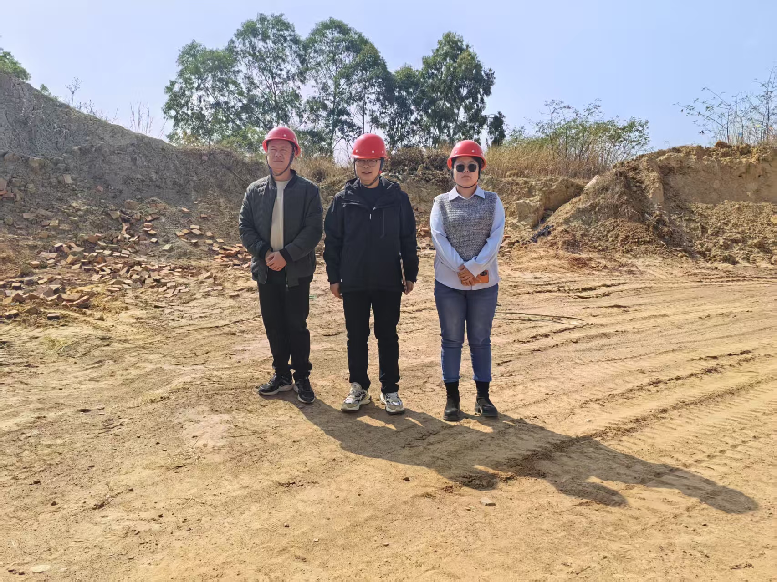
图1 评价师现场照片
项目组长：张开选（中，二级）；勘验：袁志琴（右，三级）；业主：左

